ISTITUTO COMPRENSIVO STATALE “MANZONI IMPASTATO”

via Filippo Parlatore 56 - 90145 Palermo

PIANO ANNUALE PER L’INCLUSIONE

Direttiva Ministeriale 27/12/2012 e C.M. n° 8 del 6/3/2013

A seguito della Direttiva Ministeriale 27/12/2012 e CM n° 8 del 6/3/2013 l’Istituto Comprensivo Manzoni Impastato di Palermo ha elaborato e revisionato, per l’anno scolastico 2021-2022, il “Piano Annuale per l’Inclusione”. Nei punti che seguono sono riportate le opzioni programmatiche e le variabili significative che orientano le azioni volte a dare attuazione e migliorare il livello di inclusione delle istituzioni scolastiche.

GLI OBIETTIVI DEL PIANO ANNUALE PER L’INCLUSIONE

Con il Piano Annuale per l’Inclusione ci si propone di:

- Analizzare le criticità e i punti di forza degli interventi di inclusione scolastica degli Istituti;

- Articolare la progettazione nel rispetto dell’identità degli Istituti e della specificità del territorio;

- Innalzare il livello di successo scolastico;

- Integrare l'azione educativa e didattica della scuola con quella delle istituzioni e associazioni locali;

- Offrire agli alunni un servizio scolastico capace di rispondere ai loro specifici bisogni speciali;

- Documentare obiettivi e percorsi di apprendimento;

- Dare un’adeguata e corretta informazione alle famiglie;

- Definire le modalità di una corretta valutazione dei risultati.

Il PAI utilizza la programmazione dell’attività didattica come strumento idoneo a rendere efficaci e concreti gli obiettivi del progetto stesso.

Costituisce:

  - per gli operatori scolastici il quadro di riferimento, ai fini dell’impostazione dell’attività didattica e dei Piani Personalizzati;
  - per gli utenti una garanzia di assolvimento delle funzioni istituzionali della scuola e di perseguimento di una efficace azione di formazione e di istruzione volta all'inclusività;
  - per i soggetti esterni alla scuola, istituzioni, enti pubblici e privati, una opportunità di sinergie su obiettivi culturali ed educativi condivisi.

Il PAI ha le seguenti caratteristiche:

- è un atto interno della scuola autonoma, finalizzato all’auto-conoscenza e alla pianificazione della propria offerta formativa in senso inclusivo, sfondo e fondamento sul

quale sviluppare una didattica attenta ai diversi bisogni;
- è conosciuto e condiviso da tutti gli organismi interagenti;
- risponde a criteri di fattibilità e gradualità tenendo conto di vincoli e risorse;
- ha validità annuale.

EXCURSUS STORICO DELL’INCLUSIONE

Nella scuola italiana il numero di alunni con BES è molto elevato, ecco perché il nostro Istituto Comprensivo deve sapere integrare con successo tutti gli studenti al fine di garantire il diritto allo studio e alla crescita personale. Ecco la necessità di una didattica inclusiva che ingloba strategie e metodologie che l’insegnante deve mettere in atto per promuovere l’interesse e la partecipazione di ogni allievo nei confronti delle attività di classe e per creare un produttivo ambiente di lavoro.

Occorre quindi:

- migliorare e diffondere la conoscenza dei BES nella scuola;

- migliorare la capacità dei docenti di individuare i casi sospetti di DSA,

- migliorare la capacità dei docenti di leggere una diagnosi e di stilare un PDP adeguato:

- promuovere nei docenti la voglia di lavorare insieme per arrivare alla redazione di un PAI che sia realmente lo “specchio” della capacità inclusiva della scuola. I principi che sono alla base del nostro modello di integrazione scolastica, assunto a punto di riferimento per le politiche di inclusione in Europa e non solo, hanno contribuito a fare del sistema di istruzione italiano un luogo di conoscenza, sviluppo e socializzazione per tutti, sottolineandone gli aspetti inclusivi piuttosto che quelli selettivi. L'Italia infatti è stata tra i primi Paesi a scegliere la via dell'integrazione degli alunni con disabilità in scuole e classi regolari:
  - dall’esclusione all’inserimento

  - dall’inserimento all’integrazione

  - dall’integrazione all’inclusione

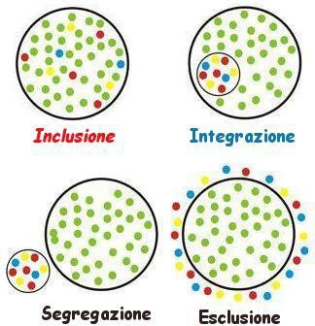

Per meglio intendere il significato dei BES si ritiene premessa fondamentale soffermarsi sul significativo passaggio, dall'uso del termine integrazione a quello di inclusione, un cambiamento che non si riduce, a nostro parere, ad una semplice sostituzione di vocaboli, ma mette in luce un modo nuovo di intendere la comunità scolastica. Il paradigma a cui fa implicitamente riferimento l'idea di integrazione è quella “assimilazionista”, fondato sull'adattamento dell'alunno diversamente abile ad un'organizzazione scolastica che è strutturata principalmente in funzione degli alunni “normali”. Il successo dell'appartenenza viene misurato a partire dal grado di normalizzazione raggiunto dall'alunno. La qualità di vita scolastica del soggetto con disabilità viene dunque calcolata in base alla capacità di colmare il varco che lo separa dagli altri alunni. Ora, non solo è improbabile che questo varco possa essere effettivamente colmato, ma soprattutto è l'idea stessa che il compito del diversamente abile sia diventare il più possibile simile ad una persona “normale”, a creare il presupposto dell'esclusione. Porre la “normalità” (qualunque cosa essa sia) come modello di riferimento significa infatti negare le differenze in nome di un ideale di uniformità e omogeneità. Così, ad esempio, è l'alunno con disabilità che non riesce a seguire il normale programma di matematica, quando invece sarebbe utile domandarsi quanto il programma stesso sia adatto/adattabile allo stesso. Si deduce quindi che il limite dell'integrazione è il non mettere mai in discussione il paradigma della normalizzazione. Viceversa l'idea di inclusione si basa, non sulla misurazione della distanza da una pretesa standard di adeguatezza, ma sul riconoscimento della rilevanza della piena partecipazione alla vita scolastica da parte di tutti i soggetti. Se l'integrazione tende a identificare uno stato, una condizione, l'inclusione rappresenta un processo, una filosofia, ossia la capacità di fornire una cornice dentro cui gli alunni, a prescindere da abilità, genere, linguaggio, origine etnica o culturale, possono essere ugualmente valorizzati, rispettati e forniti di uguali opportunità a scuola
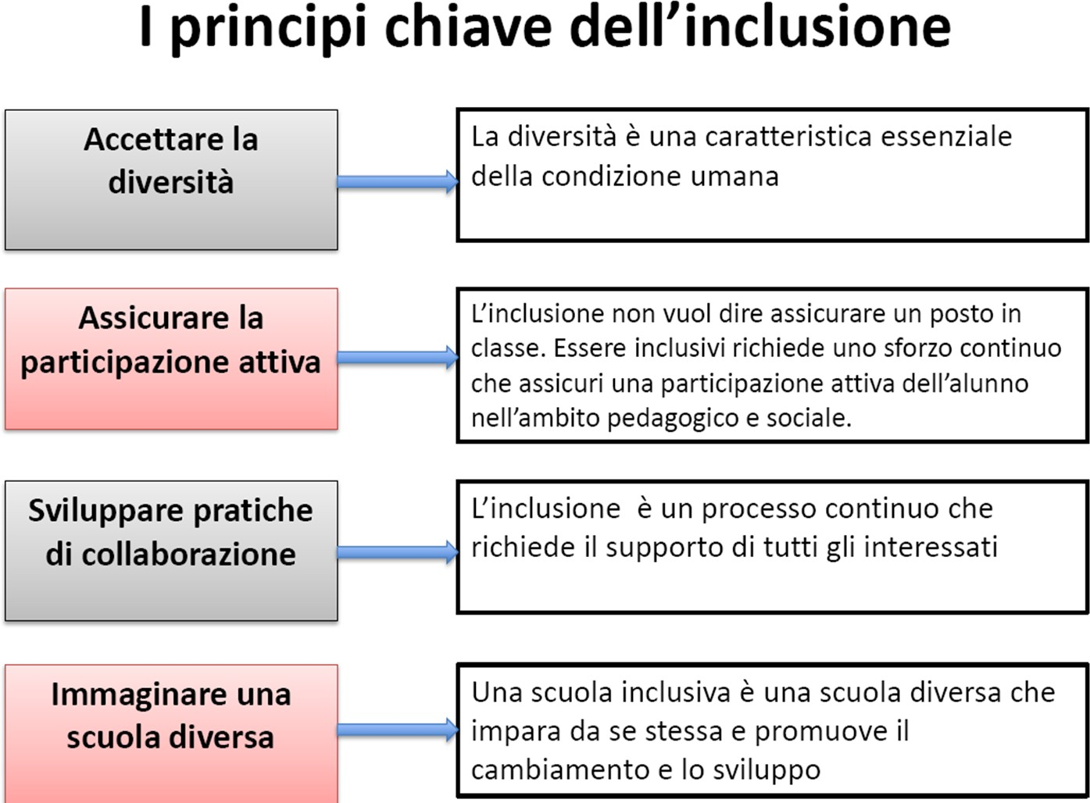

A favorire questo significativo cambio di prospettiva, scaturito dal passaggio dalla via integrativa a quella inclusiva, rilevante è l’apporto dato, anche sul piano culturale, dal modello diagnostico ICF (International Classification of Functioning) dell’Organizzazione Mondiale della Sanità, che ribaltando la visione precedente, che considerava la persona dal punto di vista bio-medico.

Fondandosi sul profilo di funzionamento e sull’analisi del contesto, il modello ICF consente di individuare i Bisogni Educativi Speciali (BES) dell’alunno prescindendo da preclusive tipizzazioni.

La sfida posta dall'inclusione, che echeggia anche nelle pagine dell'“Index for Inclusion”, pubblicato dal Centre for studies on Inclusive Education, implica dunque non semplicemente “fare posto” alle differenze, in nome di un astratto principio di tolleranza della diversità, ma piuttosto affermarle, metterle al centro dell'azione educativa. Si legge ancora nell'Index: “se noi non pensiamo per “casi”, ma per “differenze”, possiamo essere in grado di comprendere pienamente la complessità degli alunni e dei loro bisogni”. Non solo: riusciamo anche a vederli come risorse. La didattica dovrà giocare tutte le sue carte proprio sulla diversità, sulla consapevolezza che, contrariamente a ciò che accade per molti fenomeni naturali, nella persona non c’è nulla di ripetibile e uguale a sé stesso, qualsiasi sia la sua condizione, qualsiasi il momento della sua esistenza. “Ogni politica educativa deve essere in grado di affrontare le sfide del pluralismo e consentire ad ognuno di trovare il proprio posto nella comunità primaria d'appartenenza, dando allo stesso tempo gli strumenti per aprirsi alle altre comunità” (UNESCO 2002).

Una scuola inclusiva quindi lo è per tutti gli alunni, non soltanto per quelli con bisogni educativi speciali, in quanto, costruendo sull'unicità di ognuno, per tutti favorisce l'apprendimento e la partecipazione. Concludendo, non vi è dubbio: un modello antropologico globale, una scuola inclusiva, pongono sicuramente agli operatori sfide complesse, imponendo al contempo il confronto sempre più stretto con il tema dell'equità, della giustizia e dell'inclusione sociale radicale. Un sistema inclusivo considera l’alunno protagonista dell’apprendimento qualunque siano le sue capacità, le sue potenzialità e i suoi limiti. Va favorita, pertanto, la costruzione attiva della conoscenza, attivando le personali strategie di approccio al “sapere”, rispettando i ritmi e gli stili di apprendimento e “assecondando” i meccanismi di autoregolazione.

NORME RECENTI SULL’INCLUSIONE

Decreto Legislativo, 13 aprile 2017, n.66 Norme per la promozione dell’inclusione scolastica degli studenti con disabilità
Art.1. L'inclusione scolastica:
a) riguarda le bambine e i bambini, le alunne e gli alunni, le studentesse e gli studenti, risponde ai differenti bisogni educativi e si realizza attraverso strategie educative e didattiche finalizzate allo svilppo delle potenzialità di ciascuno nel rispetto del diritto all'autodeterminazione e all'accomodamento ragionevole, nella prospettiva della migliore qualità di vita;
b) si realizza nell'identità culturale, educativa, progettuale, nell'organizzazione e nel curricolo delle istituzioni scolastiche, nonché attraverso la definizione e la condivisione del progetto individuale fra scuole, famiglie e altri soggetti, pubblici e privati, operanti sul territorio;
c) costituisce impegno fondamentale di tutte le componenti della comunità scolastica le quali, nell'ambito degli specifici ruoli e responsabilità, concorrono ad assicurare il successo formativo delle bambine e dei bambini, delle alunne e degli alunni, delle studentesse e degli studenti.
Art.2. Il presente decreto promuove
la partecipazione della famiglia, nonché delle associazioni di riferimento, quali interlocutori dei processi di inclusione scolastica e sociale.

Il 28 agosto 2019 è stato pubblicato in Gazzetta Ufficiale il Decreto Legislativo 7 agosto 2019, n. 96 che contiene “Disposizioni integrative e correttive” al decreto legislativo n. 66/2017.
Le principali novità contenute nel decreto legislativo n. 96/2019 sull’inclusione interessano in misura più o meno rilevante la quasi totalità dei 20 articoli di cui si compone il testo: alcune sono di natura formale, quale la sostituzione della locuzione “disabilità certificata” con formule del tipo “accertata condizione di disabilità ai fini dell’inclusione scolastica”. Altre modifiche invece sono veri e propri richiami e precisazioni, fra di esse ricordiamo:
-il richiamo rafforzato al principio di “accomodamento ragionevole” previsto dalla Convenzione ONU sulla disabilità (art. 3 e art. 8, c. 1);
-la separazione fra i compiti di assistenza per l’autonomia e la comunicazione, affidata agli assistenti forniti dagli Enti Territoriali, e quelli di assistenza igienica e di base, assegnati ai collaboratori scolastici (art. 3, c. 4 e 5);
-la riscrittura della procedura di accertamento della condizione di disabilità in età evolutiva ai fini dell’inclusione scolastica nonché del Profilo di funzionamento (art. 5);
-il maggior dettaglio nelle indicazioni della procedura per la elaborazione del PEI, il Piano educativo individualizzato (art. 7);
-la regolazione ex lege delle funzioni e della composizione del Gruppo di lavoro operativo (GLO), che elabora e verifica il PEI dei singoli alunni (art. 7, c, 2; art. 9, c. c. 10) nonché la partecipazione al GLO degli studenti con disabilità della scuola secondaria di secondo grado (art. 9, c. 11);
il ridimensionamento e la nuova definizione delle competenze del Gruppo per l’inclusione territoriale (GIT) (art. 9, c. 4 sgg.);
-l’istituzione dei Centri territoriali di supporto (CTS) quali istituzioni scolastiche di riferimento per la consulenza, formazione, collegamento e monitoraggio a supporto dei processi di inclusione (art. 9, c. 2-bis);
-la previsione di misure di accompagnamento per formare i docenti e sostenere le scuole (art. 15-bis).

Le nuove disposizioni sono entrate in vigore il 12 settembre 2019.

BISOGNI EDUCATIVI SPECIALI

“Devono esserci sempre delle risposte adeguate alle differenze”

- Canevaro

L’espressione “Bisogni Educativi Speciali” è entrata nel vasto uso in Italia dopo l’emanazione della Direttiva ministeriale del 27 dicembre 2012 “Strumenti di intervento per alunni con Bisogni Educativi Speciali e organizzazione territoriale per l’inclusione scolastica”. La Direttiva stessa, nel delineare la strategia inclusiva della scuola italiana, sottolineando la necessità della realizzazione del diritto all’apprendimento per tutti gli alunni e per tutti gli studenti in situazione di difficoltà. L’utilizzo dell’acronimo BES sta quindi ad indicare una vasta area di allievi per i quali il principio della personalizzazione dell’insegnamento, sancito dalla Legge 53/2003, va applicato con particolari accentuazioni in quanto a peculiarità, intensità e durata delle modificazioni.

La Direttiva nella prima parte fornisce indicazioni alle scuole per la presa in carico di tutti gli alunni con Bisogni Educativi Speciali:

Vi sono comprese tre grandi sottocategorie:

- disabilità;
- disturbi evolutivi specifici (i disturbi specifici dell’apprendimento, anche i deficit del linguaggio, delle abilità non verbali, della coordinazione motoria, ricomprendendo, per la comune origine nell’età evolutiva, anche quelli dell’attenzione e dell’iperattività);
- svantaggio socioeconomico, linguistico, culturale.

Per offrire alle scuole uno strumento operativo è stata emanata successivamente la Circolare Ministeriale n°8 del 6 marzo 2013 che richiama la necessità di un progetto educativo didattico che dev’essere predisposto per tutti gli alunni con Bisogni Educativi Speciali, «in questa nuova e più ampia ottica, il Piano Didattico Personalizzato non può più essere inteso come mera esplicitazione di strumenti compensativi e dispensativi per gli alunni con DSA; esso è bensì lo strumento in cui si potranno, ad esempio, includere progettazioni didattico-educative calibrate sui livelli minimi attesi per le competenze in uscita (di cui moltissimi alunni con BES, privi di qualsivoglia certificazione diagnostica, abbisognano), strumenti programmatici utili in maggior misura rispetto a compensazioni o dispense, a carattere squisitamente didattico-strumentale». La Circolare prosegue: «Ove non sia presente certificazione clinica o diagnosi, il Consiglio di classe o il team dei docenti motiveranno opportunamente, verbalizzando, le decisioni assunte sulla base di considerazioni pedagogiche e didattiche.

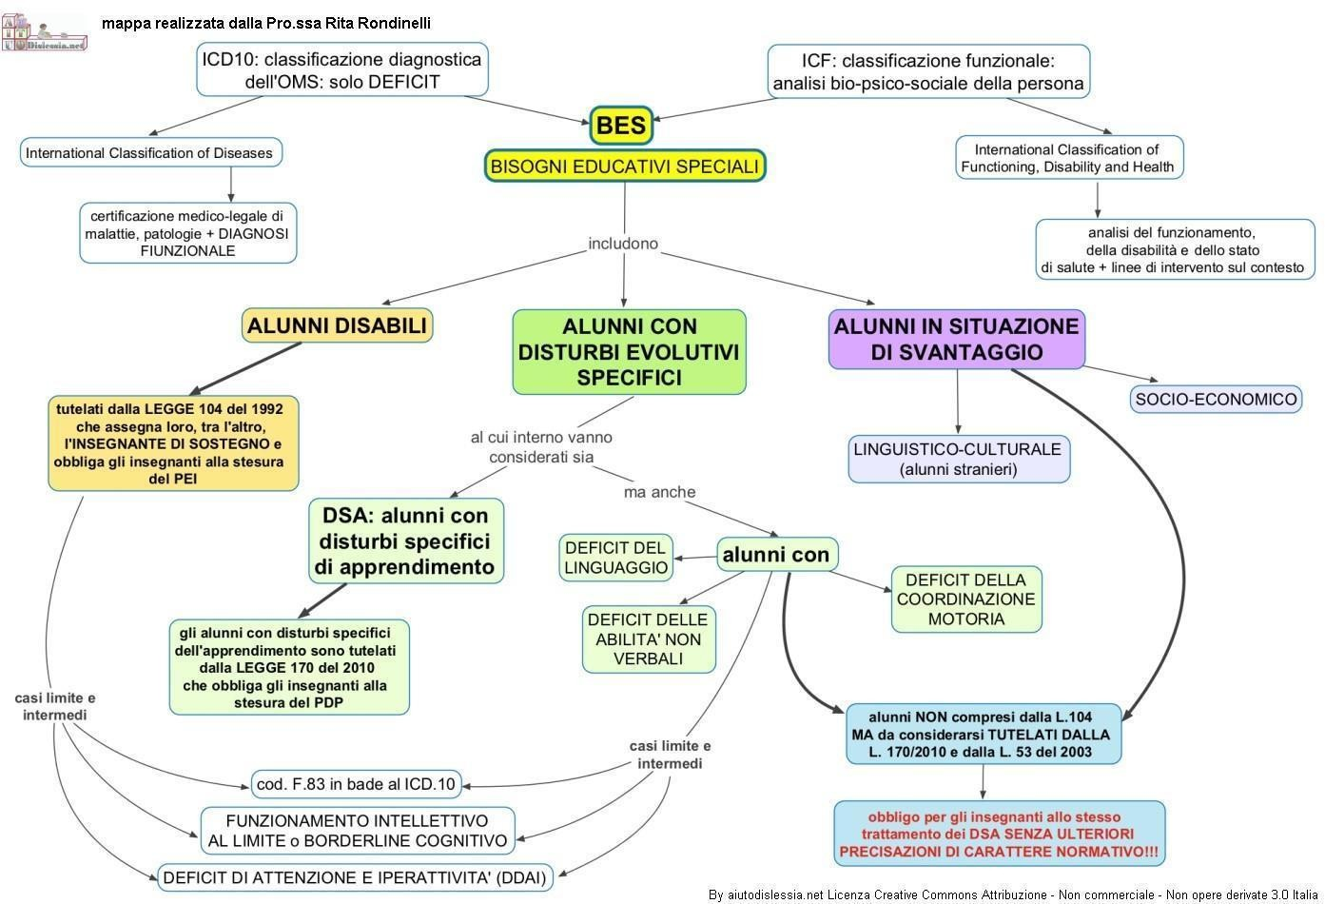

Linee Guida per una didattica inclusiva

Finalità

- CREARE un clima inclusivo: accettazione e rispetto delle diversità
- ADATTARE stile insegnamento, materiali, tempi, tecnologie
- MODIFICARE strategie in itinere
- SVILUPPARE didattica metacognitiva
- TROVARE punti di contatto tra le programmazioni (classe e individualizzata)
- SVILUPPARE approccio cooperativo
- VALORIZZARE tutte le forme espressive
- FAVORIRE la creazione di reti relazionali (famiglia, territorio, specialisti …)
- INTRODURRE nuove metodologie Cooperative Learning e Tutoring

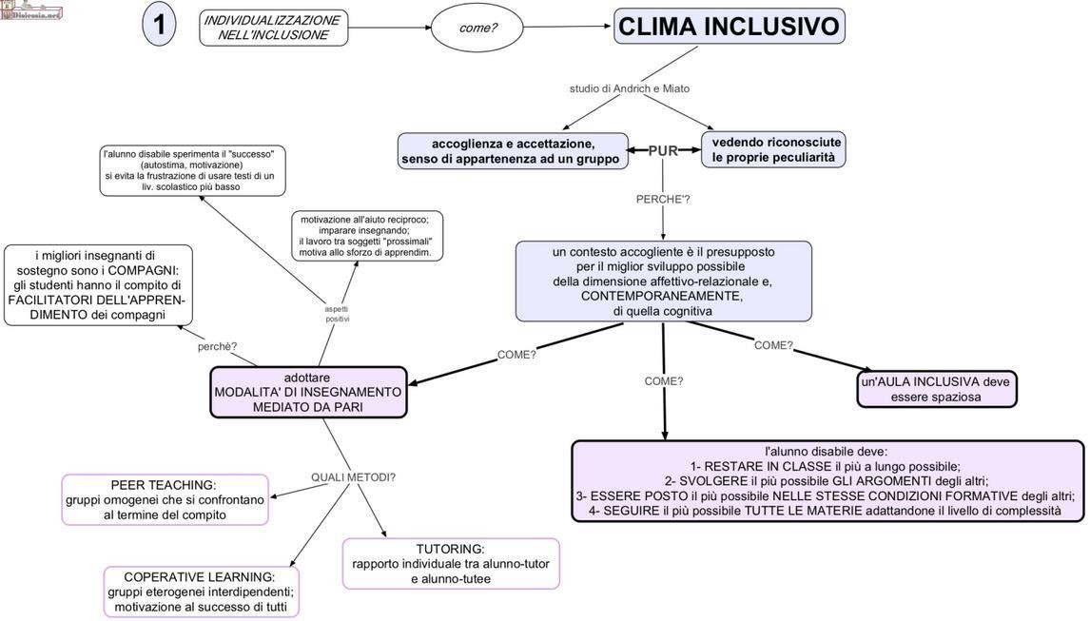

Parte I – analisi dei punti di forza e di criticità

- Rilevazione dei BES presenti: | n°
- Disabilità certificate (Legge 104/92 art. 3, commi 1 e 3) | 82
- minorati vista | 2
- minorati udito | 1
- Psicofisici | 79
- Disturbi evolutivi specifici | 2
- DSA | 2
- ADHD/DOP | /
- Borderline cognitivo | /
- Altro | /
- Svantaggio (indicare il disagio prevalente) | 43
- Socio-economico | 18
- Linguistico-culturale | 10
- Disagio comportamentale/relazionale | 3
- Plusdotazione | 1
- Altro (sospetto DSA non certificato) | 15
Totali | 82+2+47=131
Popolazione scolastica 846 % su popolazione scolastica | 15,48%
N° PEI redatti dai GLO | 82
N° di PDP redatti dai Consigli di classe in presenza di certificazione sanitaria | 2
N° di PDP redatti dai Consigli di classe in assenza di certificazione sanitaria | 47

- Risorse professionali specifiche | Prevalentemente utilizzate in… | Sì / No
Insegnanti di sostegno | Attività individualizzate e di piccolo gruppo | si
 | Attività laboratoriali integrate (classi aperte, laboratori protetti, ecc.) | si
AEC  (assistente educativo culturale) | Attività individualizzate e di piccolo gruppo | si
 | Attività laboratoriali integrate (classi aperte, laboratori protetti, ecc.) | no
Assistenti alla comunicazione | Attività individualizzate e di piccolo gruppo | si
 | Attività laboratoriali integrate (classi aperte, laboratori protetti, ecc.) | no
Funzioni strumentali / coordinamento |  | si
Referenti di Istituto (disabilità, DSA, BES) |  | si
Psicopedagogisti e affini esterni/interni |  | si
Docenti tutor/mentor |  | si
Altro:
Altro:

- Coinvolgimento docenti curricolari | Attraverso… | Sì / No
Coordinatori di classe e simili | Partecipazione a GLI | si
 | Rapporti con famiglie | si
 | Tutoraggio alunni | si
 | Progetti didattico-educativi a prevalente tematica inclusiva | si
 | Altro:
Docenti con specifica formazione | Partecipazione a GLI | si
 | Rapporti con famiglie | si
 | Tutoraggio alunni | si
 | Progetti didattico-educativi a prevalente tematica inclusiva | si
 | Altro:
Altri docenti | Partecipazione a GLI | si
 | Rapporti con famiglie | si
 | Tutoraggio alunni | si
 | Progetti didattico-educativi a prevalente tematica inclusiva | si

- Coinvolgimento personale ATA | Assistenza alunni disabili |  |  |  | si
 | Progetti di inclusione / laboratori integrati |  |  |  | no
 | Altro:
- Coinvolgimento famiglie | Informazione /formazione su genitorialità e psicopedagogia dell’età evolutiva |  |  |  | no
 | Coinvolgimento in progetti di inclusione |  |  |  | no
 | Coinvolgimento in attività di promozione della comunità educante |  |  |  | si
 | Altro:
- Rapporti con servizi sociosanitari territoriali e istituzioni deputate alla sicurezza. Rapporti con CTS / CTI | Accordi di programma / protocolli di intesa formalizzati sulla disabilità |  |  |  | si
 | Accordi di programma / protocolli di intesa formalizzati su disagio e simili |  |  |  | si
 | Procedure condivise di intervento sulla disabilità |  |  |  | si
 | Procedure condivise di intervento su disagio e simili |  |  |  | si
 | Progetti territoriali integrati |  |  |  | si
 | Progetti integrati a livello di singola scuola |  |  |  | si
 | Rapporti con CTS / CTI |  |  |  | si
- Rapporti con privato sociale e volontariato | Progetti territoriali integrati |  |  |  | si
 | Progetti integrati a livello di singola scuola |  |  |  | si
 | Progetti a livello di reti di scuole |  |  |  | si
- Formazione docenti | Strategie e metodologie educativo-didattiche / gestione della classe |  |  |  | si
 | Didattica speciale e progetti educativo-didattici a prevalente tematica inclusiva |  |  |  | si
 | Didattica interculturale / italiano L2 |  |  |  | si
 | Psicologia e psicopatologia dell’età evolutiva (compresi DSA, ADHD, ecc.) |  |  |  | si
 | Progetti di formazione su specifiche disabilità (autismo, ADHD, Dis. Intellettive, sensoriali…) |  |  |  | si
 | Altro:
Sintesi dei punti di forza e di criticità rilevati*: |  | 0 | 1 | 2 |  | 3 | 4
Aspetti organizzativi e gestionali coinvolti nel cambiamento inclusivo |  |  |  |  |  |  | X
Possibilità di strutturare percorsi specifici di formazione e aggiornamento degli insegnanti |  |  |  |  |  | X
Adozione di strategie di valutazione coerenti con prassi inclusive |  |  |  |  |  | X
Organizzazione dei diversi tipi di sostegno presenti all’interno della scuola |  |  |  | X
Organizzazione dei diversi tipi di sostegno presenti all’esterno della scuola, in rapporto ai diversi servizi esistenti |  |  | X
Ruolo delle famiglie e della comunità nel dare supporto e nel partecipare alle decisioni che riguardano l’organizzazione delle attività educative |  |  |  | X
Sviluppo di un curricolo attento alle diversità e alla promozione di percorsi formativi inclusivi |  |  |  |  |  |  | X
Valorizzazione delle risorse esistenti |  |  |  |  |  |  | X
Acquisizione e distribuzione di risorse aggiuntive utilizzabili per la realizzazione dei progetti di inclusione |  |  |  |  |  | X
Attenzione dedicata alle fasi di transizione che scandiscono l’ingresso nel sistema scolastico, la continuità tra i diversi ordini di scuola e il successivo inserimento lavorativo |  |  |  | X
Altro:
Altro:
* = 0: per niente 1: poco 2: abbastanza 3: molto 4 moltissimo
Adattato dagli indicatori UNESCO per la valutazione del grado di inclusività dei sistemi scolastici

Parte II – Obiettivi di incremento dell’inclusività proposti per il prossimo anno

Aspetti organizzativi e gestionali coinvolti nel cambiamento inclusivo (chi fa cosa, livelli di responsabilità nelle pratiche di intervento, ecc.)
Dirigente scolastico:
-valorizza progetti che attivino strategie orientate a potenziare il progetto di inclusione nelle classi
-cura i rapporti con le diverse realtà territoriali (enti di formazione, cooperative, scuole, servizi socio-sanitari),
-coadiuva i docenti di sostegno, i collaboratori scolastici, gli assistenti all'autonomia e alla comunicazione

Le Funzioni Strumentali area 2B si occupano:
-accoglienza e inserimento degli alunni con Bisogni Educativi Speciali, dei nuovi insegnanti di sostegno e degli operatori addetti all’assistenza
-promozione, coordinamento e verbalizzazione degli incontri con l’équipe psico-medico-pedagogica e gli operatori scolastici
-archiviazione tempestiva del materiale raccolto ed elaborato
-aggiornamento della modulistica per la redazione dei PEI e dei PDP

“Il docente di sostegno, come più volte afferma la norma, è assegnato alla classe, di cui diventa pienamente contitolare, e non al singolo alunno. ” [nota Miur n. 2215 del 26 novembre 2019]
Il docente di sostegno svolge una funzione di mediatore fra tutte le componenti coinvolte nel processo di integrazione e formazione dell’alunno con disabilità: la famiglia, gli insegnanti curricolari, le figure specialistiche e sanitarie, gli educatori. Possiede capacità di ascolto, empatia e una visione ad ampio spettro delle dinamiche scolastiche che si instaurano all’interno di un ambiente formativo ed infine possiede un quadro generale giuridico sulle leggi fondamentali relative alla disabilità.

Il docente curricolare:
- Accoglie l’alunno nel gruppo classe favorendone l’inclusione
- Partecipa alla programmazione e alla valutazione individualizzata
- È coinvolto nella conduzione di strategie e di attività per l’inclusione
- Si aggiorna sulle tematiche attinenti l’inclusione scolastica degli alunni con B.E.S.
Possibilità di strutturare percorsi specifici di formazione e aggiornamento degli insegnanti
Il Dirigente Scolastico promuove e incentiva attività di aggiornamento e di formazione, valorizza progetti che attivano strategie orientate a potenziare il processo di inclusione, indirizza in senso inclusivo l’operato dei singoli Consigli di classe/interclasse/intersezione.
Al fine di promuovere le attività di aggiornamento, ogni anno gli insegnanti sono invitati a partecipare a corsi promossi da “ SCUOLE DELLA RETE DI AMBITO 19” Prov. Palermo. Molti di questi corsi affrontano le tematiche della disabilità, della prevenzione di possibili difficoltà in ambito scolastico, dell’individuazione precoce di disturbi specifici dell’apprendimento, delle nuove normative riguardati gli alunni con BES.
Adozione di strategie di valutazione coerenti con prassi inclusive
La valutazione ha una valenza fondamentale nel processo di inclusione e coinvolge tutti gli operatori che ruotano attorno all'alunno.
In particolare, per la Scuola Primaria si fa riferimento all’articolo 4 dell’Ordinanza Ministeriale n. 172 del 4 dicembre 2020, contenente “Valutazione degli apprendimenti degli alunni con disabilità e con disturbi specifici dell’apprendimento”. Questo documento, al comma 1, prevede “La valutazione delle alunne e degli alunni con disabilità certificata è correlata agli obiettivi individuati nel piano educativo individualizzato predisposto ai sensi del dal decreto legislativo 13 aprile 2017, n. 66”.
Per la Scuola Secondaria di primo grado si fa riferimento al Decreto Legislativo 13/04/2017, n. 62 il cui art.11 recita: “La valutazione delle alunne e degli alunni con disabilità certificata frequentanti il primo ciclo di istruzione è riferita al comportamento, alle discipline e alle attività svolte sulla base dei documenti previsti dall'articolo 12, comma 5, della legge 5 febbraio 1992 n. 104; […] Il consiglio di classe o i docenti contitolari della classe possono prevedere adeguate misure compensative o dispensative per lo svolgimento delle prove e, ove non fossero sufficienti, predisporre specifici adattamenti della prova ovvero l'esonero della prova. Le alunne e gli alunni con disabilità sostengono le prove di esame al termine del primo ciclo di istruzione con l'uso di attrezzature tecniche e sussidi didattici, nonché' ogni altra forma di ausilio tecnico loro necessario, utilizzato nel corso dell'anno scolastico per l'attuazione del piano educativo individualizzato”.

L’articolo 4 dell’Ordinanza Ministeriale n. 172 del 4 dicembre 2020 al comma 2 recita: “La valutazione delle alunne e degli alunni con disturbi specifici dell’apprendimento tiene conto del piano didattico personalizzato predisposto dai docenti contitolari della classe ai sensi della legge 8 ottobre 2010, n. 170
Per tutti gli alunni che rientrano nella tutela della legge 170/2010 viene predisposto il PDP, mediante il modello di progettazione di istituto. Tale documento individua:

- strategie e strumenti utilizzati dall’alunno nello studio
- caratteristiche del percorso pregresso
- descrizione del funzionamento delle abilità strumentali
- caratteristiche comportamentali
- strategie metodologiche e didattiche
- attività programmate
- punti di forza (interessi, predisposizioni, abilità particolari in determinate aree disciplinari)
- strumenti compensativi
- misure dispensative
- criteri e modalità di verifica e valutazione
- patto con la famiglia e con l’alunno

La progettualità didattica orientata all’inclusione comporta l’adozione di strategie e metodologie favorenti, quali l’apprendimento cooperativo, il lavoro di gruppo e/o a coppie, il tutoring, l’apprendimento per scoperta, la suddivisione del tempo in tempi, l’utilizzo di mediatori didattici, di attrezzature e ausili informatici, di software e sussidi specifici.

Organizzazione dei diversi tipi di sostegno presenti all’interno della scuola
La scuola predispone un piano attuativo nel quale sono coinvolti tutti i soggetti responsabili del progetto formativo: DS, GLI, F.F.S.S. docenti curricolari, docenti di sostegno e educatori comunali. Il Dirigente Scolastico e la Funzione strumentale Area Inclusione si occupano dell’organizzazione dell’inclusione a partire da:
● l’assegnazione degli alunni con disabilità alle varie classi,
● la definizione degli orari,
● la pianificazione degli incontri di progettazione,
● la gestione di tutta la documentazione formale e, in generale, il coordinamento delle varie attività che richiedono la collaborazione di più soggetti.
L’insegnante di sostegno è assegnato alla classe dell'alunno con disabilità per favorirne il processo di inclusione e costituisce una risorsa professionale strategica per rispondere efficacemente alle necessità educative. Il docente curriculare, come quello di sostegno, ha la responsabilità didattica ed educativa di tutti gli alunni delle sue classi e contribuisce alla programmazione e al conseguimento degli obiettivi educativo-didattici prefissati. Il servizio educativo scolastico, con la presenza degli assistenti specializzati (profilo A, B, C) promuove interventi educativi favorenti l’autonomia degli alunni con disabilità in accordo con i docenti della classe e di sostegno. Il personale ATA provvede all’assistenza di base agli alunni con disabilità all’interno della scuola, nell'accesso dalle aree esterne alle strutture scolastiche e nell'uscita da esse, comprese le attività di cura alla persona, uso dei servizi igienici e igiene personale.

Organizzazione dei diversi tipi di sostegno presenti all’esterno della scuola, in rapporto ai diversi servizi esistenti
L’Istituto interagisce con vari enti e associazioni, al fine di promuovere azioni a favore dell’inclusione scolastica. In particolare si evidenziano i rapporti con l’équipe di Neuropsichiatria e DSA dell’ASP Palermo, con i Servizi Sociali, con l’Osservatorio Distretto 12, con le scuole del territorio, con un accordo di rete con la Scuola Polo IC “Antonio Ugo” nell’ambito del Progetto “Inclusione e disabilità”
Tali collaborazioni, fondamentali per il buon funzionamento del sistema inclusivo, permettono di:
● cooperare fattivamente negli interventi suggeriti da neuropsichiatri, psicologi, pedagogisti
●favorire incontri con esperti dell’USP e del Consultorio per confrontarsi sulle iniziative educative e di inclusione previste nei PEI o nei PDP;
● prevedere il servizio educativo specialistico fornito alla scuola dal Comune di Palermo
● avere a disposizione una figura specialistica, adeguatamente formata, per attivare lo sportello d’ascolto
● prevenire il fenomeno della dispersione scolastica
●favorire l’inclusione scolastica degli alunni con disturbi dello spettro autistico attraverso un lavoro di rete con altri Istituti
● promuovere corsi di formazione per i docenti di tutti gli ordini di scuola dell’Istituto

Ruolo delle famiglie e della comunità nel dare supporto e nel partecipare alle decisioni che riguardano l’organizzazione delle attività educative
La famiglia è corresponsabile del percorso da attuare all’interno dell’Istituto; pertanto, è coinvolta attivamente nella progettazione e nella realizzazione delle pratiche inclusive attraverso:
● la condivisione dell’individuazione di bisogni e aspettative;
● la condivisione delle scelte effettuate;
● il coinvolgimento attivo nella redazione del PDP;
● il coinvolgimento attivo nella redazione del PEI,
● l’organizzazione di incontri calendarizzati per monitorare i processi e individuare azioni di miglioramento. Tale percorso si realizza mediante una collaborazione condivisa, una comunicazione efficace e una progettazione educativo-didattica atta a favorire il successo formativo dell’alunno/ studente

Sviluppo di un curricolo attento alle diversità e alla promozione di percorsi formativi inclusivi
Sin dalla scuola dell’infanzia si ritiene importante predisporre ambienti fisici e relazionali capaci di sviluppare accoglienza e inclusione in ogni dimensione quotidiana e setting formativi idonei alla creazione di percorsi centrati sulla specificità di tutti gli alunni.
Per ciascuno si provvede a costruire un percorso finalizzato a:
● individuare e rispondere ai bisogni educativi;
● promuovere la crescita della persona nel rispetto della propria individualità-identità ed il successo formativo;
● monitorare l’intero percorso.
Valorizzazione delle risorse esistenti
Nell’ Istituto sono realizzati progetti e attività curriculari finalizzati a realizzare una didattica inclusiva, in cui sono impiegate le risorse interne mediante la valorizzazione delle competenze specifiche del personale in servizio nella scuola. Tali attività promuovono autentiche ed efficaci pratiche inclusive. Inoltre, la valorizzazione e l’impiego delle risorse esistenti nel contesto scolastico avviene mediante:
- individuazione di docenti in possesso di competenze specifiche in materia di inclusione, metodologie didattiche innovative, progettazione, valutazione, alfabetizzazione digitale;
- organizzazione di iniziative di formazione e aggiornamento.

Acquisizione e distribuzione di risorse aggiuntive utilizzabili per la realizzazione dei progetti di inclusione
Le proposte didattiche che richiedono specificità di metodologie individualizzate si avvalgono di risorse aggiuntive, quali ad esempio, i sussidi didattici e le attrezzature tecniche nell’ambito delle tecnologie assistive per la didattica inclusiva.
Tra gli interventi e le risorse tecnologiche di ausilio al processo di inclusione, ci si prefigge di utilizzare quanto presente a scuola, ovvero:
- PC portatili
- software didattici e riabilitativi
- testi scolastici digitali
- LIM con accesso ad Internet
Dal PTOF:
Nell’esercizio dell’autonomia organizzativa e didattica, la Scuola promuove accordi di rete o aderisce a essi per il raggiungimento delle proprie finalità istituzionali (art. 7 del D.P.R. n. 275/99).
● SCUOLA AMICA DELLE BAMBINE, DEI BAMBINI E DEGLI ADOLESCENTI. Prosegue il Progetto “Scuola Amica delle bambine, dei bambini e degli adolescenti” nato dalla collaborazione tra l’UNICEF Italia e il Ministero dell’Istruzione, dell’Università e della Ricerca. Il Progetto è finalizzato ad attivare prassi educative volte a promuovere la conoscenza e l’attuazione della Convenzione sui diritti dell’Infanzia e dell’adolescenza. L’iniziativa mira a creare un ambiente di apprendimento dove tutti, adulti, bambini e ragazzi, possano star bene e in cui sia più facile e appassionante insegnare e apprendere. La partecipazione dei bambini e dei ragazzi risulta indispensabile per creare un clima che stimoli la cooperazione e il reciproco sostegno necessario a un apprendimento interattivo e centrato sul bambino e il ragazzo. Dare alle opinioni dei bambini e dei ragazzi il giusto peso è particolarmente importante per prevenire forme di discriminazione, bullismo, cyber bullismo, violenza fisica o verbale.
● TIME TO CARE. L’iniziativa ha come obiettivi la riduzione del fallimento formativo precoce e della dispersione scolastica e formativa e il sostegno agli studenti caratterizzati da particolari fragilità. La proposta “Time To Care – Custodire e promuovere luoghi di crescita” mira a potenziare e incrementare la fruizione degli spazi scolastici da parte dei minori e adolescenti che vivono in condizioni di fragilità e povertà educativa. Dal lavoro di rete realizzato in questi anni, si intende consolidare il cammino intrapreso perché ogni ragazzo possa ritrovare un luogo di condivisione, di incontro e promozione del benessere psico-fisico. Nella scuola “Manzoni - Impastato” si darà continuità ai laboratori di ort , e presso l’ I.I.S.S. Einaudi – Pareto a quelli di cucina e confezionamento, che durante il periodo della pandemia hanno permesso di realizzare interventi sperimentali in termini di didattica innovativa, di inclusione e socialità. In rete con le circoscrizioni e gli enti del terzo settore coinvolti saranno promosse opportunità di scambio tra gli allievi delle diverse scuole, attraverso visite guidate e condivisione di alcune fasi dei laboratori.

Attenzione dedicata alle fasi di transizione che scandiscono l’ingresso nel sistema scolastico, la continuità tra i diversi ordini di scuola e il successivo inserimento lavorativo
La continuità educativo-didattica viene garantita da un efficace scambio di informazioni e di documentazione, da progetti di raccordo, attività di accoglienza, tra i vari ordini di scuola, mediante l’organizzazione di attività didattiche relative a temi disciplinari condivisi. Si è costituito il Dipartimento Inclusione proprio per avere nell’Istituto una visione “verticale” di continuità da un ordine all’altro. Inoltre, il passaggio tra Scuola Secondaria di primo grado e Scuola Secondaria di secondo grado è agevolato da una comunicazione-ponte tra l ‘Istituto e la scuola scelta dall’alunno.

ALUNNI CON DISABILITÁ

La scuola, ai sensi del decreto Interministeriale n.182 del 29 dicembre 2020, adotta il nuovo PEI per ogni ordine e grado di scuola e costituisce il GLO ai sensi dell’art.3 del suddetto decreto e convoca i componenti del GLO.

DOCUMENTAZIONE ALUNNI CON DISABILITA’

DOCUMENTO | CHI LO REDIGE | QUANDO
Diagnosi funzionale  Descrive i livelli di funzionalità raggiunti dall’alunno certificato | Servizio di Neuropsichiatria infantile | All’atto della prima segnalazione. Deve essere aggiornata a ogni passaggio da un ordine all’altro di scuola
Profilo dinamico funzionale (PDF) caratteristiche psichiche e dell’alunno, le possibilità di recupero, le capacità possedute da sollecitare e progressivamente rafforzare. Devono essere evidenziate le aree di potenziale sviluppo sotto il profilo riabilitativo, educativo. Didattico e socio- affettivo (in base alle linee guida degli accordi di programma) | Operatori socio-sanitari, docenti curricolari, docente di sostegno, genitori dell’alunno (art.12 commi 5 e 6 della L.104/92). Può collaborare, se presente, anche l’assistente educativo comunale | Viene aggiornata alla fine della Scuola d’infanzia, nella classe III primaria e III secondaria di primo grado (per l’orientamento) e durante la Scuola Secondaria di secondo grado (comma 8 dell’art.12 della legge n.104 del 1992)
Piano educativo | Operatori socio-sanitari, docenti | Formulato entro l’anno scolastico

individualizzato (PEI) É il documento nel quale vengono descritti gli interventi predisposti per l’alunno; è un ausilio al progetto di vita. Predisposto per l’alunno disabile; mira a evidenziare gli obiettivi, le esperienze, gli apprendimenti e le attività più opportune mediante l’assunzione concreta di responsabilità da parte delle diverse componenti firmatarie. Deve essere valutato in itinere ed eventualmente modificato | curricolari, docente di sostegno, genitori dell’alunno (art.12 commi 5° e 6° della L.104/92). Può collaborare, se presente, anche l’assistente educativo comunale. | e aggiornato eventualmente in itinere

ALUNNI CON DISTURBI EVOLUTIVI SPECIFICI

Agli alunni con DSA si applicano i benefici previsti dalla normativa vigente previa presentazione da parte di chi esercita la patria potestà della documentazione sanitaria. La famiglia richiede alla scuola l’elaborazione del PDP (Piano Didattico Personalizzato) che la scuola si impegna ad elaborare. Nel PDP sono elencate tutte le misure compensative e dispensative che il C.d.C decide di adottare per l’alunno, nonché́ tutte le strategie didattiche, metodologie e gli strumenti più̀ opportuni. Sulla base di tale documentazione e secondo la normativa vigente, vengono predisposte le modalità̀ delle prove e delle verifiche in corso d’anno o a fine ciclo.

DOCUMENTAZIONE ALUNNI CON DISTURBI SPECIFICI DELL'APPRENDIMENTO

CHI | COSA | QUANDO | COME
CdC | Individua il problema | ottobre | Somministrando test – griglie di osservazione
Referente DSA | Convoca genitori | Ottobre/novembre | Tramite segreteria
Famiglia | Si rivolge ad uno specialista esterno |  | Tramite ASL o specialista privato
Famiglia | Consegna diagnosi | Appena redatta | In segreteria
CdC | Redige PDP | Entro 30 giorni dal ricevimento della diagnosi
Genitori | Prendono visione e firmano il PDP | Ogni anno scolastico | In incontro concordato
CdC | Redigono relazione finale | A fine anno scolastico

ALUNNI CON SVANTAGGIO SOCIOECONOMICO, LINGUISTICO, CULTURALE E DISAGIO COMPORTAMENTALE/RELAZIONALE

Tali tipologie di BES dovranno essere individuate sulla base di elementi oggettivi come, ad esempio, la segnalazione degli operatori dei servizi sociali oppure di ben fondate considerazioni psicopedagogiche e didattiche. Gli interventi predisposti potranno essere di carattere transitorio.
La funzione strumentale addetta a questa area, ad inizio ottobre, rileverà i casi di alunni “a rischio” attraverso incontri con i C.d.C. I docenti saranno invitati a compilare la “Scheda per la rilevazione di alunni in disagio” e comunque a fornire tutte le notizie e i materiali che riterranno necessari. Le segnalazioni potranno avvenire, naturalmente in corso d’anno, qualora se ne presentasse la necessità. La scheda elaborata in maniera dettagliata verrà̀ inoltrata dal coordinatore di classe al Dirigente Scolastico. Il Dirigente Scolastico e la Funzione Strumentale, dopo aver esaminato le relazioni dei casi segnalati, con eventuale consulto di esperti della problematica evidenziata, valuteranno un primo approccio di intervento. Il C.d.C pianifica l’intervento e, se necessario, predispone il piano personalizzato.

DOCUMENTAZIONE ALUNNI CON SVANTAGGIO SOCIOECONOMICO, ecc..

CHI | COSA | QUANDO | COME
CdC | Individua il problema | ottobre | Somministrando test – griglie di osservazione
Dirigente | Individua un docente referente all’interno del CdC | ottobre | Tramite nomina
Dirigente e docente referente all’interno del CdC | Convocano la famiglia per approvazione percorso personalizzato | Ottobre/novembre | Segreteria
Docente referente all’interno del CdC | Cura la stesura del PDP | Ottobre/novembre | In collaborazione con il CdC

Docente referente | Sottopone per approvazione il PDP alla famiglia | Ottobre/novembre | In incontro concordato
Docente referente e CdC | Redigono relazione finale | A fine anno scolastico | Modulistica

DOCUMENTAZIONE ALUNNI STRANIERI

CHI | COSA | QUANDO | COME
segreteria | Iscrizione dell’alunno | Ingresso a scuola
Commissione accoglienza | Attività  Previste dal “Protocollo di accoglienza alunni stranieri” (vedi allegato) | Ingresso a scuola
Docenti | Creano un clima di accoglienza nella classe | All’arrivo dell’alunno | Attraverso inserimento in classe
Docenti | Rilevano i punti di forza e di debolezza dell’alunno | All’arrivo dell’alunno | Tramite test d’ingresso
Dirigente | Individua un docente referente all’interno del CdC | Inizio anno scolastico | Tramite nomina
Docente referente | Predispone il PDP | ottobre | In collaborazione con il CdC
Scuola | Realizza percorsi di potenziamento e  interventi di  alfabetizzazione/ consolidamento della lingua italiana | Durante l’anno scolastico | In orario curriculare e/o extra curriculare
Docente referente | Si coordina con i docenti che seguono l’alunno nell’alfabetizzazione | Durante l’anno scolastico | In incontri predisposti dal Dirigente
Docente referente | Tiene contatti con la famiglia | Durante il corso dell’anno | Tramite mediatore culturale
Docente referente e CdC | Redigono relazione finale | A fine anno scolastico

SOGGETTI COINVOLTI

GLI/Commissione Inclusione:
- monitoraggio e valutazione del livello di inclusività della scuola;
- elaborazione del PAI da redigere al termine di ogni anno scolastico (entro il mese di giugno) con supporto/apporto delle Figure Strumentali.
- raccolta e documentazione degli interventi didattico-educativi.

Team docenti:
- rilevazione BES presenti nella classe;
- adozione di una personalizzazione della didattica ed eventualmente di misure compensative e dispensative, attraverso la compilazione di modelli di PEI e PDP predisposti;
- informazione al DS e alla Funzione strumentale;
- individuazione di risorse umane strumentali e ambientali per favorire i processi inclusivi;
- collaborazione scuola-famiglia-territorio;
- condivisione con insegnante di sostegno.

Docenti di sostegno/Docenti Italiano L2:
- partecipazione alla programmazione educativo-didattica;
- supporto al team docenti per la rilevazione di casi BES, nell'assunzione di strategie e tecniche pedagogiche, metodologiche e didattiche inclusive;
- interventi sul piccolo gruppo con metodologie particolari in base alla conoscenza degli alunni;
- coordinamento stesura e applicazione piani di lavoro (PEI e PDP).

Collegio Docenti:
- su proposta del GLI delibera del PAI (mese di giugno);
- esplicitazione nel POF di un concreto impegno programmatico per l'inclusione;
- esplicitazione di criteri e procedure di utilizzo funzionale delle risorse professionali presenti (utilizzo delle compresenze; organizzazione per classi parallele);
- impegno a partecipare ad azioni di formazione e/o prevenzione concordate anche a livello territoriale

Funzione Strumentale:
- collaborazione attiva alla stesura della bozza del Piano Annuale di Inclusione;
- consulenza e supporto ai colleghi;
- formulazione proposte di lavoro per GLI;
- raccolta PDP relativi ai BES.

ALLEGATO 1

PROTOCOLLO di ACCOGLIENZA ALUNNI STRANIERI

Premessa

La scuola si pone come fondamento la centralità della persona alunno, vale a dire il riconoscimento delle specificità dell’individuo. Compito della scuola è di avere e formare una sensibilità nei confronti delle diversità, di qualsiasi tipo siano. Su questa linea la scuola definisce ed attua procedure specifiche metodologiche-didattiche e relazionali per alunni in situazioni di disagio, di disabilità e di appartenenza ad altre culture.
Nell’ottica di tali principi e in rispetto del quadro legislativo di riferimento che segue, la nostra scuola ha stilato e approvato con delibera del collegio dei docenti n……… del… il presente protocollo.

QUADRO LEGISLATIVO DI RIFERIMENTO

LEGGE 6 marzo 1998, n. 40
Disciplina dell'immigrazione e norme sulla condizione dello straniero.

DECRETO LEGISLATIVO 25 luglio 1998, n. 286
Testo unico delle disposizioni concernenti la disciplina dell'immigrazione e norme sulla condizione dello straniero.

DECRETO DEL PRESIDENTE DELLA REPUBBLICA 31 agosto 1999, n. 394
Regolamento recante norme di attuazione del testo unico delle disposizioni concernenti la disciplina dell'immigrazione e norme sulla condizione dello straniero, a norma dell'articolo 1, comma 6, del decreto legislativo 25 luglio 1998, n. 286.

DECRETO DEL PRESIDENTE DELLA REPUBBLICA 8 marzo 1999, n. 275
Regolamento recante norme in materia di autonomia delle istituzioni scolastiche, ai sensi dell'art. 21 della legge 15 marzo 1997, n. 59.

D.P.R. 28 dicembre 2000, n. 445
Oggetto: "Disposizioni legislative in materia di documentazione amministrativa."

Circolare Ministeriale 26 luglio 1990, n. 205

Oggetto: La scuola dell'obbligo e gli alunni stranieri. L'educazione interculturale.

Circolare n. 73 del 2 marzo 1994 Ministero della pubblica istruzione

Oggetto: Linee guida per l’accoglienza e l’integrazione degli alunni stranieri.

Circolare Ministeriale n. 87 – 23 marzo 2000
OGGETTO: Iscrizione dei minori stranieri alle classi delle scuole di ogni ordine e grado.

Circolare Ministeriale 5 gennaio 2001, n. 3
(in GU 20 gennaio 2001, n.16)

Oggetto: Iscrizione alle classi delle scuole di ogni ordine e grado per l'anno scolastico 2001/2002. Domande di ammissione agli esami per l'anno scolastico 2000/2001

Circolare Ministeriale n.24 del 1 marzo 2006

Oggetto: Linee guida per l'accoglienza e l'integrazione degli alunni stranieri.

Linee guida per l’accoglienza e l’integrazione degli alunni stranieri – febbraio 2007

COMMISSIONE ACCOGLIENZA

La commissione accoglienza è formata da:
- Dirigente Scolastico,
- Referente Progetto “Verso una scuola amica”,
- Mediatore culturale,
- Docenti Funzione Strumentale Area 3,
- Docenti designati appartenenti ai tre ordini di scuola, al CTP, all'APE/IPM,
- Assistente amministrativo area alunni.

Il protocollo di accoglienza riguarda tre aree del funzionamento scolastico:
- Fase amministrativa-burocratica-informativa : iscrizione e inserimento a scuola degli alunni stranieri;
- Fase comunicativo-relazionale: compiti e ruoli degli operatori scolastici e fasi dell’accoglienza a scuola;
- Fase educativo-didattica: assegnazione della classe /sezione, insegnamento dell’italiano come seconda lingua.

Gli obiettivi che il protocollo di accoglienza si propone di raggiungere sono:
- Favorire l’accoglienza, l’integrazione e l’inclusione degli allievi;

- Attuare percorsi educativi atti a favorire la socializzazione e l’apprendimento;
- Promuovere la comunicazione e la collaborazione tra scuola ed enti territoriali (comune, ASL, cooperative, enti di formazione);
- Incrementare le reali possibilità degli allievi aiutandoli a superare eventuali difficoltà specifiche.

Fase amministrativa-burocratica-informativa

Nel primo approccio con i genitori stranieri l’istituzione deve garantire un’adeguata cura nell’espletamento delle pratiche amministrative e informative; pertanto è necessario dotare la segreteria di moduli bilingue con il duplice fine di velocizzare la raccolta di informazioni sull’alunno straniero e di aiutare la famiglia alla piena comprensione degli adempimenti a cui deve ottemperare.

COMPITI DELLA SEGRETERIA:

- Iscrizione dell’alunno
- Acquisizione delle informazioni sull’orientamento religioso per l’opzione di avvalersi o meno dell’insegnamento della R.C.
- Consegna ai genitori della modulistica bilingue relativa a:
  - Assicurazione,
  - Uscite,
  - Assenze,
  - Discipline,
  - Progetti,
  - Materiali necessari,
  - Avvisi.
- Controllo dell’adempimento dell’obbligo scolastico da parte dell’alunno straniero;
- Controllo delle vaccinazioni dell’alunno straniero ed eventualmente comunicazione alla ASL di appartenenza;
- Determinare una data certa per un primo incontro tra le famiglie straniere e la commissione accoglienza;
- Richiedere un documento tradotto e convalidato dal Consolato Italiano presso il paese di provenienza, attestante la classe o la scuola frequentata nel paese di origine.

COSA CONSEGNARE

- Moduli di iscrizione in versione bilingue;
- Modulo per la scelta di avvalersi o meno dell’insegnamento della R.C.;
- Scheda di presentazione dell’Istituto;

- Sintesi del POF esposta dal mediatore culturale in lingua di origine della famiglia;
- Scheda sui materiali scolastici necessari per il primo periodo scolastico (orario provvisorio).

Fase comunicativo-relazionale

In questa fase viene coinvolta la Commissione di Accoglienza che si riunisce ogni qualvolta si presenti il caso di iscrizione di alunni stranieri neo-arrivati.

COMPITI DELLA COMMISSIONE

- Convocazione di un primo incontro con le famiglie, fissato dalla segreteria, al fine di raccogliere informazioni su:
  - Situazione familiare;
  - Storia personale e scolastica;
  - Situazione linguistica dell’alunno.
- Presa visione della prima documentazione, raccolta dalla segreteria;
- Colloquio/incontro con l’alunno per valutare abilità, competenze, interessi e bisogni specifici di apprendimento;
- Fornire informazioni sull’organizzazione dell’Istituto sensibilizzando le famiglie ad una continuativa e costruttiva collaborazione con la scuola;
- Proporre l’assegnazione alle classi/sezioni tenendo conto delle indicazioni contenute nel D.P.R. del 31 agosto 1999 n. 394.
I minori stranieri soggetti all’obbligo scolastico vengono iscritti alla classe corrispondente all’età anagrafica, salvo che venga deliberata l’iscrizione ad una classe diversa, tenendo conto:
  - dell’ordinamento degli studi del paese di provenienza;
  - dell’iscrizione ad una classe immediatamente inferiore o superiore rispetto a quella corrispondente all’età anagrafica;
  - dell’accertamento di competenze, abilità e livelli di preparazione dell’alunno;
  - del corso di studi eventualmente seguito dall’alunno nel paese di provenienza;
  - del numero degli alunni per classe;
  - delle problematiche rilevanti nella classe.
- Fornire le informazioni raccolte al coordinatore dei Consigli di Classe e di Intersezione o ai docenti che accoglieranno l’alunno in classe/sezione;
- Individua con il team docenti i percorsi di facilitazione.

MATERIALI DA PREDISPORRE
  - Scheda di rilevazione sul percorso linguistico degli alunni;
  - Breve sintesi del primo incontro con la famiglia;

  - Griglia di rilevazione delle competenze linguistico/comunicative e relazionali degli alunni.

Fase educativo-didattica
Dopo la prima valutazione del livello di competenze degli alunni la Commissione di Accoglienza deve:
    - Individuare possibili percorsi che facilitino l’integrazione dell’alunno e presentare, in termini di proposta operativa, al Collegio dei Docenti;
Approvata la proposta si occuperà, insieme agli insegnanti accoglienti e ai coordinatori di Consiglio di Classe e di Intersezione, di:
    - Individuare i percorsi da attivare a livello didattico sulla base delle risorse interne ed esterne disponibili e dei bisogni specifici di apprendimento.

ATTIVITÀ’ DI ACCOGLIENZA

Il primo momento di ingresso a scuola è caratterizzato in tutti gli alunni da una vastissima gamma di emozioni che va dalla paura alla curiosità; ognuno di loro si accosta a quel momento con diversi interrogativi rispetto a ciò che farà, cosa succederà, chi conoscerà, ecc.
L’attenzione della scuola pertanto va posta, in questo momento, a realizzare un contesto accogliente strutturato in modo tale da far convergere tutte le energie emozionali ad un unico fine: sentirsi bene.
Gli interventi del personale scolastico devono dunque favorire un clima positivo anche con le famiglie degli alunni, predisponendo un primo momento di conoscenza del gruppo e dell’ambiente scolastico.

COMPITI DEGLI INSEGNANTI
Sarà compito degli insegnanti predisporre attività mirate a:
    - Sensibilizzare la classe all’accoglienza del compagno;
    - Sensibilizzare le famiglie all’accoglienza della famiglia dell’alunno;
    - Individuare un compagno-tutor per il neo-arrivato;
    - Svolgere attività di conoscenza e di socializzazione anche di tipo informale;
    - Favorire la conoscenza degli spazi scolastici;
    - Favorire la conoscenza dei tempi e dei ritmi della scuola;
    - Spiegare l’organizzazione delle attività;
    - Rilevare i bisogni specifici di apprendimento (mediante osservazioni libere e/o strutturate);
    - Stabilire contenuti minimi di base da presentare in forma facilitata per gli alunni stranieri;
    - Informare l’alunno e la sua famiglia dei percorsi operativi predisposti per lui;
    - Facilitare il confronto tra le diverse culture valorizzandole tutte;
    - Mantenere i contatti con la Commissione Accoglienza.

Per quanto attiene al progetto didattico da attuare per l’alunno straniero, è necessario rilevare le competenze linguistiche dell’alunno e sulla base di queste progettare percorsi didattici personalizzati definendo:
- obiettivi minimi da raggiungere nelle singole discipline;
- corsi di Italiano L2;
- testi di studio semplificati;
Nel caso in cui l’inserimento avvenga ad anno inoltrato (nel secondo quadrimestre), potrebbe essere necessario:
- prolungare il periodo di osservazione,
- prevedere una frequenza sulla base di un orario personalizzato
- approntare un progetto individualizzato che preveda la frequenza di laboratori di italiano L2, di eventuali sportelli help di sostegno all’apprendimento disciplinare, e l’utilizzo di testi di studio semplificati.
Per quanto concerne l’insegnamento della lingua italiana come seconda lingua è necessario considerarla sotto il duplice aspetto funzionale: lingua per comunicare, lingua per imparare; pertanto, in un primo momento occorre fornire conoscenze linguistiche basilari per:
- richiamare l’attenzione,
- esprimere i propri bisogni / vissuti,
- formulare domande,
- denominare oggetti di uso scolastico,
- rispondere a richieste.
In un secondo momento è necessario presentare la lingua italiana in stretta correlazione al contesto scolastico e di apprendimento; compito degli insegnanti sarà:
- presentare un lessico di base relativo al tema proposto (con uso di oggetti, immagini, cd-rom, ecc),
- introdurre nuovi vocaboli in strutture espressive semplici,
- svolgere esercizi di riconoscimento e di discriminazione,
- svolgere costantemente espressione orale e scritta su temi conosciuti dall’alunno (es. presentazione di se stessi, della famiglia, ecc..).

Rispetto alle scelte metodologiche sarà competenza degli insegnanti svolgere attività libere e/o strutturate di gioco e/o laboratoriali per coinvolgere tutti gli alunni in un clima sereno dove possano esercitare la lingua italiana in modo più spontaneo possibile.

Per quanto concerne le modalità di valutazione, in riferimento alle linee guida emanate dal MIUR
per l’accoglienza e l’integrazione degli alunni stranieri (C. M. n.24 del marzo 2006), è necessario conoscere:
- la storia scolastica precedente,
- gli esiti raggiunti,
- le abilità e competenze essenziali acquisite.

Al fine di una valutazione “formativa” che tenga conto dell’intero processo di crescita delle potenzialità dell’alunno straniero, è necessario rilevare:
- la competenza linguistica raggiunta nei corsi di alfabetizzazione primaria rispetto ai contenuti delle diverse discipline;
- la competenza linguistica orale e scritta mediate prove concordate dal docente del corso di alfabetizzazione e l’insegnante curriculare;
Per facilitare la prova di verifica dei contenuti disciplinari per gli alunni che conoscono un’altra lingua straniera (inglese, francese, spagnolo,) è possibile sostenere la prova nella lingua conosciuta.
È importante coinvolgere la famiglia durante i diversi momenti di valutazione avvalendosi dell’intervento del mediatore culturale.

Dirigente Scolastico: Prof.^{ssa} Silvia Schiraldi Istituto Comprensivo “Manzoni Impastato di Palermo
Schiraldi Silvia

Approvato dalla Commissione per l’Inclusione

Rossella Romano, Elisa Bonaviri

Il presente documento è approvato dal Collegio dei Docenti dell’Istituto Comprensivo “Manzoni Impastato” di Palermo, in data 28/06/2022

